**DICCIONARIO DE DATOS**

| **Tabla** | **nombre atributo** | **Descripción** | **Tipo de dato** | **Tamaño máximo** | **Valores de ejemplo** | **Tipo de key** | **ObligatorIo** |
| --- | --- | --- | --- | --- | --- | --- | --- |
| Pais | Nombre_Pais | Nombre del Pais al cual se hace referencia. | TINYTEXT | 255 | {Chile, Peru, Colombia, Ecuador, etc} | PK | SI |
| Region | Nombre_Region | Nombre de la region a la cual se hace referencia. | TINYTEXT | 255 | {Los Ríos, Los Lagos, Bio Bio, Aysén, etc} | - | NO |
|  | ID_Region | ID de la region. | INT | 4294967295 | {1, 2, 3, 4, 5} | PK | SI |
| Comuna | Nombre_comuna | Nombre de la comuna a la cual se hace referencia dentro de una region especifica. | TINYTEXT | 255 | {Valdivia, Paillaco, Futrono, Mafil, etc} | - | NO |
|  | ID_Comuna | ID de comuna | INT | 4294967295 | {1, 2, 3, 4, 5} | PK | SI |
| Tipo Indicadores | Nombre_Indicador | Nombre especifico del tema. | TINYTEXT | 255 | {} | -PK | SI |
|  | Tematica | Temática que se trabajara. | TINYTEXT | 255 | {Entretenimiento, Salud, Seguridad, Educación} | – | NO |
|  | Descripcion | Descripción Breve de la tematica. | TINYTEXT | 255 | {La salud hace referencia especificamente a la parte de hospitales, etc.} | - | NO |
| Categorias | N Locales. | Número de Locales en caso de tener. | INT | 4294967295 | {5,10,20,30} | - | NO |
|  | URL. | URL correspondiente de la página. | TINYTEXT | 255 | {https://noticias/pazmundial} | PK | SI |
|  | Nombre Categoría. | Nombre de la categoría especifica de la temática. | TINYTEXT | 255 | {Estadio 1, Estadio 2, etc} | - | NO |

**MODELO ENTIDAD-RELACIÓN**

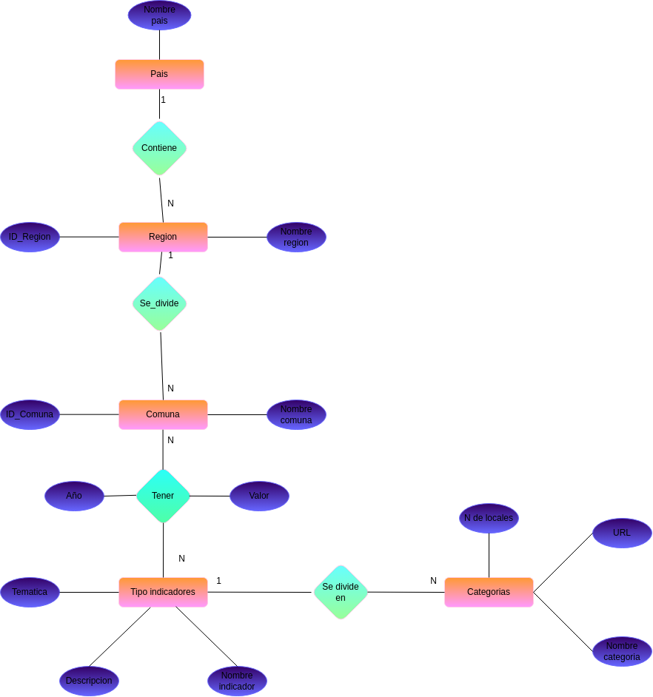

**MODELO RELACIONAL**

Pais(PK_(Nombre_pais))

Region(PK_(ID_Region), nombre_region, FK_(PK_(Nombre_pais)))

Comuna(PK_(ID_Comuna), nombre_comuna, FK(PK_(ID_Region)))

Tipo-indicadores(tematica, descripcion, PK_(Nombre_indicador))

Categorias(n_de_locales, PK_URL, nombre_categoria, FK_(PK_(Nombre_indicador)))

Tener(FK_(PK_(ID_Comuna)), FK_(PK_(Nombre_indicador)), Año, Valor)